JURNAL TEKNIK ELEKTRO
Vol. 7 No. 1 (2023) pp: 8-16
P-ISSN: 2580-8125, e-ISSN: 2615-8175
jTE
PROTOTYPE SISTEM KONTROL ARM ROBOT PEMINDAH BARANG BERDASARKAN WARNA MENGGUNAKAN MIKROKONTROLER ARDUINO UNO

Fajar Gumilang¹, Lenni² Akhmad Kurniawan³

Program Studi Teknik Elektro, Fakultas Teknik, Universitas Muhammadiyah Tangerang

fajar.gumilang86@gmail.com lenni_yasrul@yahoo.com rifkyawalludin@gmail.com

Abstrak
Robot Manipulator adalah suatu sistem mekanik yang digunakan dalam memanipulasi pergerakan mengangkat, memindahkan, dan memanipulasi benda kerja untuk meringankan kerja manusia sehingga pekerjaan menjadi fleksibel, sehingga mudah digunakan untuk melakukan pekerjaan yang cepat dan presisi. Oleh sebab itu dibuat alat pemindah barang menggunakan Arm robot sebagai lengan untuk memindahkan barang berdasarkan warna yang digerakkan menggunakan mikrokontroler arduino. Arduino sebuah rangkaian elektronik yang bersifat open source, dan mempunyai piranti keras dan lunak yang mana mudah untuk digunakan. Arduino mampu mengenali lingkungan sekitar melalui berbagai jenis sensor serta dapat mengontrol lampu motor, dan berbagai jenis actuator lainnya. Berdasarkan hasil pengujian alat, saat alat diberi tegangan maka arduino akan menyambungkan koneksi pada mikrokontroler, dan berhasil terhubung dimasukan pada program Arduino IDE. Conveyor berjalan membawa barang mengenai sensor infrared kemudian sensor infrared akan langsung mendeteksi adanya barang dan relay bekerja memberhentikan conveyor, posisi robot standbay pada sudut 170º dan sensor LED RGB dan LDR membaca konfigurasi warna yang terdapat pada barang, setelah terdeteksi maka arm robot mengambil barang dan memindahkan sesuai warna yang sudah dideteksi kebox yang sudah disediakan, akan tetapi jika warna tidak terdeteksi maka buzzer akan berbunyi selama 1 detik untuk memberi tahu kepada operator yang menjalankan bahwa barang tidak dikenali warnanya.
Kata Kunci: Arm Robot, Arduino Uno, Buzzer, Infrared, Relay, LED RGB,

- PENDAHULUAN
Menurut (Darmawan 2018) Robot manipulator merupakan salah satu jenis robot yang sudah banyak digunakan oleh manusia. Manipulator adalah suatu sistem mekanik yang digunakan dalam memanipulasi pergerakan mengangkat, memindahkan, dan memanipulasi benda kerja untuk meringankan kerja manusia. Robot manipulator dirancang menyerupai lengan manusia yang memiliki sifat fleksibel, sehingga mudah digunakan untuk melakukan pekerjaan yang cepat dan presisi. Robot manipulator (lengan robot) dilengkapi dengan aktuator dan memiliki jumlah derajat kebebasan (degree of freedom/DOF).
Pada awalnya aplikasi robot hampir tidak dapat dipisahkan dengan industri sehingga muncul istilah industrial robot. Definisi yang populer ketika itu, robot industri adalah suatu robot lengan (arm robot) yang diciptakan untuk berbagai keperluan dalam meningkatkan produksi, memiliki bentuk lengan-lengan kaku yang terhubung secara seri dan memiliki sendi yang dapat bergerak berputar (rotasi) atau memanjang/memendek (translasi atau prismatik). Satu sisi lengan yang disebut sebagai pangkal ditanam pada bidang atau meja yang statis (tidak bergerak), sedangkan sisi yang lain yang disebut sebagai ujung (end effector) dapat ditambah dengan tool tertentu sesuai dengan tugas robot, misalnya gripper. (Munadi, 2013)
Menurut (Rizza, M Fathuddin, and Eva 2015) Perkembangan dunia dalam bidang industri pada saat ini semakin terus berkembang dan sudah menjadi satu bagian penting dari dunia secara keseluruhan. Perkembangan industri ini sudah banyak memberikan kemudahan dan keuntungan tersendiri kepada perusahaan dalam pengerjaannya. Sebagai contoh adalah proses pemindahan dan pengelompokkan barang yang dilakukan secara berulang-ulang.
Pada zaman modern ini, peran robot sangat berguna dalam proses melakukan pemindahan barang dan penyeleksi barang. Disini saya ingin membuat alat dengan metode yang berbeda mengenai pemindahan dan penyeleksi suatu barang berdasarkan warna. Pada penelitian yang akan saya lakukan, saya akan mencoba meneliti pergerakkan robot lengan yang dapat mememindahkan barang lebih efektif dan efisien. Oleh sebab itu, pada penelitian ini penyusun akan membuat sistem pemindah barang menggunakan teknologi arduino sebagai otak penggerak arm robot sehingga pemindahan barang dan penyeleksi barang berdasarkan warna bisa dilakukan.
- METODE PENELITIAN

Metode penelitian yang dilakukan adalah melakukan studi terhadap jurnal – jurnal yang dapat dijadikan dasar teori dan referensi untuk penulisan skripsi ini, seperti penggunaan Arduino UNO, Relay, Motor Servo dan Motor DC 555 sebagai pengontrol Arm Robot dan Conveyor, Sensor Infrared, Sensor LED RGB, LDR (Light Dependent Resistor), Buzzer. Lalu metode yang digunakan adalah perancancangan perangkat keras serta perangkat lunak, dan dilakukan pengujian terhadap sistem terhadap mikrokontroler serta komponen yang telah dirangkai menjadi sebuah alat.

- HASIL DAN PEMBAHASAN
  - Pengujian Servo
Dari hasil pengujian tersebut bahwa 4 servo untuk bagian lengan robot dapat menampung daya 4.8V dengan kecepatan 0.19sec/60o (posisi tanpa beban) bergerak dengan cukup baik. Hanya saja proses capit untuk mengenggam belum cukup baik dikarenakan bentuk rancangan capit robot kurang bagus.
No. | Kontrol | Servo | DataSheet | Daya | Persentase Error
1 | Base | 1 | 5 V | 4,98 V | 0,4%
2 | Lengan | 2 | 5 V | 4,98 V | 0,4%
3 | Sikut | 3 | 5 V | 4,98 V | 0,4%
4 | Capit | 4 | 5 V | 4,98 V | 0,4%
Tabel 1 Pengujian Servo

Gambar 1 Grafik Tegangan Pada Servo
  - Pengujian Program Menentukan sudut Pada Arm Robot
Pada pengujian ini untuk menentukan sudut ada beberapa script code yang harus dimasukkan kedalam Arduino UNO seperti dibawah ini
Serial.println(" -> WARNA MERAH !\n");
Serial.println("WARNA MERAH\n");
lcd.clear();
lcd.setCursor(0, 1);
lcd.print("WARNA MERAH.!");
ServoLengan.write(140); // Lengan maju capit menuju benda
delay(1000);
ServoSikut.write(80); // Sikut menurunkan capit menuju benda
delay(1000);
ServoCapit.write(0); // Capit mencapit benda
delay(800);
ServoSikut.write(110); // Sikut menaikkan capit yang membawa benda
delay(1000);
ServoLengan.write(60); // lengan mundur capit yang membawa benda
delay(1000);
ServoBase.write(40); // Base berputar kearah kotak sesuai warna
delay(1000);
ServoLengan.write(120); // lengan maju capit yang membawa benda
ServoSikut.write(80); // Sikut menurunkan capit pembawa benda menuju tempat benda
delay(1000);
ServoCapit.write(150); // Capit melepas benda
delay(1000);
ServoLengan.write(60); // Lengan mundur
ServoSikut.write(80); // Sikut mengangkat capit kosong
delay(1000);
ServoBase.write(30); // Base menuju posisi istirahat
delay(1000);
} else
Gambar 2 Script Code Warna Merah
Serial.println(" -> WARNA HIJAU !\n");
lcd.clear();
lcd.setCursor(0, 1);
lcd.print("WARNA HIJAU..");
ServoLengan.write(140); // Lengan maju capit menuju benda
delay(1000);
ServoSikut.write(80); // Sikut menurunkan capit menuju benda
delay(1000);
ServoCapit.write(0); // Capit mencapit benda
delay(1000);
ServoSikut.write(110); // Sikut menaikkan capit yang membawa benda
delay(1000);
ServoLengan.write(60); // lengan mundur capit yang membawa benda
delay(1000);
ServoBase.write(70); // Base berputar kearah kotak sesuai warna
delay(1000);
ServoLengan.write(100); // lengan maju capit yang membawa benda
delay(1000);
ServoSikut.write(40); // Sikut menurunkan capit pembawa benda menuju tempat benda
delay(1000);
ServoCapit.write(150); // Capit melepas benda
delay(1000);
ServoLengan.write(60); // Lengan mundur
ServoSikut.write(70); // Sikut mengangkat capit kosong
delay(1000);
ServoBase.write(30); // Base menuju posisi istirahat
delay(1000);
} else
Gambar 2 Script Code Warna Hijau
Serial.println(" -> WARNA BIRU !\n");
lcd.clear();
lcd.setCursor(0, 1);
lcd.print("WARNA BIRU.!");
ServoLengan.write(150); // Lengan maju capit menuju benda
delay(1000);
ServoSikut.write(80); // Sikut menurunkan capit menuju benda
delay(1000);
ServoCapit.write(0); // Capit mencapit benda
delay(1000);
ServoSikut.write(110); // Sikut menaikkan capit yang membawa benda
delay(1000);
ServoLengan.write(60); // lengan mundur capit yang membawa benda
delay(1000);
ServoBase.write(120); // Base berputar kearah kotak sesuai warna
delay(1000);
ServoLengan.write(100); // lengan maju capit yang membawa benda
ServoSikut.write(30); // Sikut menurunkan capit pembawa benda menuju tempat benda
delay(1000);
ServoCapit.write(150); // Capit melepas benda
delay(1000);
ServoLengan.write(60); // Lengan mundur
ServoSikut.write(70); // Sikut mengangkat capit kosong
delay(1000);
ServoBase.write(30); // Base menuju posisi istirahat
delay(1000);
} else
Gambar 3 Script Code Warna Biru
  - Pengujian Relay
Adapun cara kerja dari rangkaian relay adalah, apabila pin diberi nilai logika 0 (low) maka relay akan aktif/ON dan apabila diberi nilai logika 1 (high) relay akan mati/OFF. Berikut adalah bentuk fisik rangkaian relay yang digunakan.
Tabel 2 Tabel Pengujian Relay
Input | Relay
Low | 1
Low | 1
High | 0
High | 0
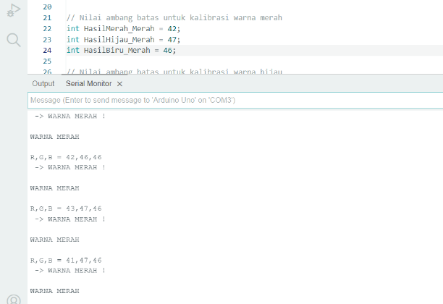
  - Pengujian Motor DC 577
Pengujian motor DC ini dilakukan untuk mengetahui kondisi kerja berupa putaran dari motor DC apakah dapat berputar atau tidak. Motor DC ini menggunakan driver untuk mengatur putaran motor. Pengujian ini dilakukan dengan menghubungkan motor DC dengan driver dan diberi tegangan sebesar 12 Volt.
Motor DC 12 Volt yang digunakan untuk menggerakan atap otomatis menggunakan driver untuk mengatur putaran motor DC. Motor DC yang dipasangkan pada conveyor, motor DC dihubungkan menggunakan Timming Belt. Pulley Timming yang terpasang pada motor memiliki ukuran yang lebih besar dari pada Pulley Timming yang terpasang pada ass conveyor. Perbedaan ukuran Pulley Timming tersebut bertujuan untuk memperoleh torsi yang besar sehingga motor dapat menggerakan conveyor.
Tabel 3 Hasil Pengukuran V Pada Motor DC
No. | V – Datasheet Motor (V) | V – In Motor (V) | V – Out Motor (V) | Berputar/Tidak
1 | 12 V | 12,00 V | 12,03 V | Berputar
2 | 12 V | 11,00 V | 11,01 V | Berputar
3 | 12 V | 10,50 V | 10,34 V | Berputar
4 | 12 V | 10,00 V | 10,06 V | Berputar
5 | 12 V | 9,50 V | 9,80 V | Tidak
Rata-rata |  | 10,6 V | 10,64 V | Berputar

  - Pengujian Pembacaan Sensor LDR (Light Dependent Resistor)
Pengujian LDR dilakukan untuk mengetahui nilai dari setiap kondisi cahaya yang ada. Hasil pengujian yang didapat melalui Serial Monitor diperlihatkan pada Gambar 5.

Gambar 4 Pengujian Warna Merah
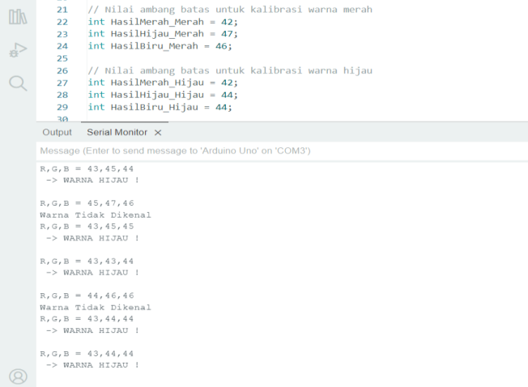
Pada pengujian sensor ini, sensor akan membaca konfigurasi warna pada barang. Apabila konfigurasi warna sesuai yang diinputkan, maka muncul keterangan “WARNA MERAH !”. sedangkan apabila sensor tidak membaca konfigurasi warna yang diinputkan akan muncul keterangan “Warna Tidak Terdeteksi” pada Serial Monitor yang ada pada software Arduino UNO. Pada pengujian sensor ini, sensor akan membaca konfigurasi warna pada barang. Apabila konfigurasi warna sesuai yang diinputkan, maka muncul keterangan “WARNA HIJAU !” sedangkan apabila sensor tidak membaca konfigurasi warna yang diinputkan akan muncul keterangan “Warna Tidak Terdeteksi” pada Serial Monitor yang ada pada software Arduino UNO.
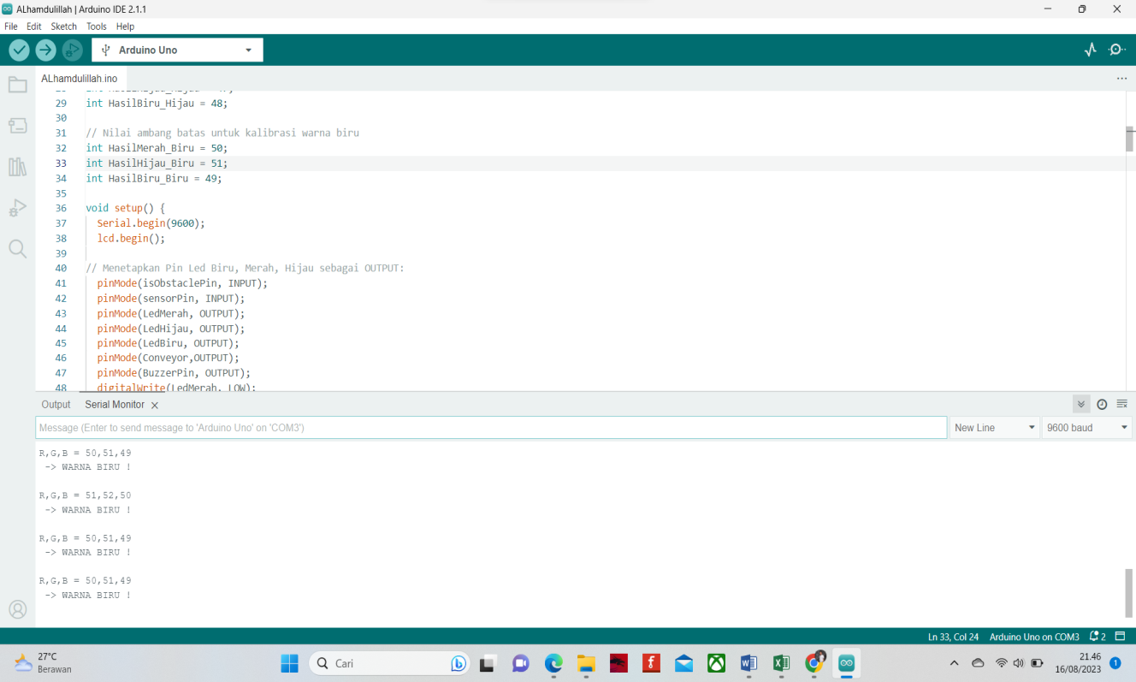
Pada pengujian sensor ini, sensor akan membaca konfigurasi warna pada barang. Apabila konfigurasi warna sesuai yang diinputkan, maka muncul keterangan “WARNA BIRU !” sedangkan apabila sensor tidak membaca konfigurasi warna yang diinputkan akan muncul keterangan “Warna Tidak Terdeteksi” pada Serial Monitor yang ada pada software Arduino UNO.
  - Pengujian Power Supply
Pengujian tegangan pada power supply dilakukan untuk mengetahui seberapa besar tegangan yang dihasilkan dan seberapa akurat dengan agar tegangan yang dihasilkan sesuai dan tidak melebihi dari spesifikasi yang dibutuhkan. Tegangan output yang dibutuhkan oleh peneliti untuk prototype ini sebesar 12V DC. Hasil pengujian pengukuran tegangan power supply dapat dilihat pada Tabel 4
Tabel 5 Table Pengujian Power Supply
No. | Pengukuran | Volt | Volt Terukur | Selisih Pengukuran | Persentase Error
1 | Tanpa Beban | AC 220 V (Input) | 222 V | 2 V | 0,91%
1 | Tanpa Beban | DC 12 V (Output) | 11,95 V | 0,05 V | 0,41%
2 | Dengan Beban | AC 220 V (Input) | 222 V | 2 V | 0,91%
2 | Dengan Beban | DC 12 V (Output) | 11,95 V | 0,05 V | 0,41%

Pengujian ini bertujuan untuk mengetahui tegangan output yang keluar dengan mengatur potensiometer agar output sesuai dengan yang diinginkan (setelah tegangan yang masuk dari power supply di convert oleh DC – DC Buck Converter Step Down agar tidak lebih dari 5 V). Hasil pengujian pengukuran tegangan DC – DC Buck Converter dapat dilihat pada Tabel 5.
Tabel 6 Table Pengujian Stepdown
No. | Pengukuran | Volt | Volt Terukur | Selisih Pengukuran | Persentase Error
1 | Tanpa Beban | DC 12 V (Output) | 11,95 V | 0,05 V | 0,41%
1 | Tanpa Beban | DC 5 V (Output) | 4,98 V | 0,02 V | 0,4%
2 | Dengan Beban | DC 12 V (Output) | 11,95 V | 0,05 V | 0,41%
2 | Dengan Beban | DC 5 V (Output) | 4,98 V | 0,02 V | 0,4%
  - Pembahasan Penelitian
Pembahasan keseluruhan alat ini yaitu setelah pembuatan alat selesai maka dilakukan pengujian setiap komponen untuk mengetahui setiap komponen sudah berjalan dengan baik dan tidak terjadi masalah. Kemudian setelah pengujian setiap komponen selesai maka dilakukan pengujian keseluruhan alat untuk mengetahui alat sudah bekerja sesuai dengan design rancangan yang telah dibuat dan tidak terjadi trouble.
Saat alat dinyalakan maka power supply dan arduino akan menyambungkan koneksi pada mikrokontroler. Dan berhasil terhubung dimasukan pada program Arduino IDE. Conveyor berjalan membawa barang mengenai sensor infrared kemudian sensor infrared akan langsung mendeteksi adanya barang dan relay bekerja memberhentikan conveyor, posisi robot standbay pada sudut 170º dan sensor led rgb dan ldr membaca konfigurasi warna yang terdapat pada barang, setelah tereteksi maka arm robot mengambil barang dan memindahkan sesuai warna yang sudah dideteksi kebox yang sudah disediakan, akan tetapi jika warna tidak terdeteksi maka buzzer akan berbunyi selama 1 detik untuk memberi tahu kepada operator yang menjalankan bahwa barang tidak dikenali warnanya.

- SIMPULAN DAN SARAN
Setelah melakukan penelitian pada alat “Prototype Sistem Kontrol Arm Robot Pemindah Barang Berdasarkan Warna Menggunakan Mikrokontroler Arduino Uno.” dan melakukan analisis data yang telah dikumpulkan, dapat dibuat kesimpulan sebagai berikut:
- Rancang Bangun Prototype Sistem Kontrol Arm Robot Pemindah Barang Berdasarkan Warna Menggunakan Mikrokontroler Arduino Uno bekerja dengan baik.
- Lengan robot mampu menyortir warna benda dengan benar dan meletakkan benda tersebut ke dalam wadah penampungan yang sesuai dengan warna benda.
- Sistem kontrol arm robot pemindah barang ini bisa menjadi salah satu opsi untuk memindahkan buah berdasarkan warna atau tingkat kematangan pada sebuah perusahaan.
Berdasarkan penelitian yang telah dilakukan dan kesimpulan yang diuraikan pada bagian sebelumnya, berikut ini adalah beberapa saran yang dapat diambil dari alat “Prototype Sistem Kontrol Arm Robot Pemindah Barang Berdasarkan Warna Menggunakan Mikrokontroler Arduino Uno.” untuk menjadikan alat ini menjadi lebih efektif, yaitu:
- Robot ini perlu perbaikan dalam sensornya, karena ada keterbatasan dalam penggunaan sensor LDR yang dipengaruhi oleh intensitas cahaya sehingga pembacaan barang kurang presisi.
- Fitur-fitur pada robot lengan dapat ditambah lagi, misalnya dengan menggunakan kamera yang dikendalikan dengan smartphone.
Pengembangan selanjutnya dapat dilakukan dengan menambahkan sensor ukuran dan sensor beban untuk menambah fungsionalitas dan implementasi yang lebih luas dari robot yang telah dibuat.
DAFTAR PUSTAKA
Bosowa, Politeknik et al. 2021. “Rancang Bangun Power Supply Adjustable Current Pada Sistem Pendingin Berbasis Termoelektrik.” Journal Of Electrical Engginering (Joule) 2(2): 106–10.
Cempaka, Fachrunisa, Abdul Muid, Ikhwan Ruslianto, and Jurusan Sistem Komputer. 2016. “Jurnal Coding , Sistem Komputer Untan RANCANG BANGUN LENGAN ROBOT Jurnal Coding , Sistem Komputer Untan ISSN : 2338-493x.” 04(1).
Darmawan, Andrea, Nur Sultan Salahuddin, and Mochamad Karjadi. 2018. “Prototipe Alat Pemindah Barang Di Pelabuhan Berbasis Arduino.” Jurnal Ilmiah Teknologi dan Rekayasa 23(2): 103–11.
Hadyanto, Try, and Muhammad Faishol Amrullah. 2022. “Sistem Monitoring Suhu Dan Kelembaban Pada Kandang Anak Ayam Broiler Berbasis Internet of Things.” Jurnal Teknologi dan Sistem Tertanam 3(2).
Hamdani, Kharisma Nur. 2019. “Rancang Bangun Pengendalian Dan Monitoring Robot Lengan Pada Sistem Sorting Berbasis Arduino Ethernet Dengan Hmi Vb 6 .0.” Politeknik Negeri Bandung: 1–2.
Komputasi, Laboratorium, Jurusan Teknik Mesin, Fakultas Teknik, and Universitas Diponegoro. “5181-11351-1-Sm.” : 37–43.
Nur Asima. 2021. “SISTEM KONTROL ROBOT PEMINDAH BARANG MENGGUNAKAN APLIKASI ANDROID BERBASIS ARDUINO UNO.” 4(Mi): 5–24. file:///C:/Users/Akhmad Kurniawan/Downloads/1624-Article Text-6574-1-10-20210705.pdf.
Revadiaz, Eka, Mohammad Fatkhurrokhman, and Didik Aribowo. 2022. “Prototype Automated Manipulator Robot Menggunakan Mikrokontroler NodeMCU ESP8266 Berbasis Internet of Things (IoT).” JTEV (Jurnal Teknik Elektro dan Vokasional) 8(2): 439.
Rizza, Henggar Prabangera, Noor M Fathuddin, and Kunia Eva. 2015. “Rancang Bangun Robot Lengan Pemindah Dan Penyeleksi Barang Berdasarkan Warna Berbasis Arduino Uno.” Energy 5(2): 31–40.
Salmon, Andi Yusika Rangan, and Bagus Ari Ramadhan. 2022. “Rancang Bangun Sistem Kemanan Rumah Dengan Menggunakan Module Nodemcu Berbasis Iot ( Internet of Things ).” Jurnal INFORMATIKA 12(2): 48–54.
Sirmayanti, Sirmayanti, Sriutari Amelia, Nur Afifah, and Ibrahim Abduh. 2021. “Rekayasa Sistem Kendali Gripper Melalui Robot Transporter Menggunakan WiFi Module ESP8266.” Jurnal Telekomunikasi dan Komputer 11(1): 51.
Wahid, Muhammad Revan, Porman Pangribuan, and Irham Mulkan Rodiana. 2021. “Desain Dan Implementasi Kontrol Kecepatan Pompa Air Dengan Metode Pid Pada Pembangkit Listrik Tenaga Mikrohidro Pelton Portable Design and Implementation of Water Pump Speed Control With Pid Method in Portable Microhidro Pelton Power Plant.” e-Proceeding of Engineering : Vol.8, No.6 Desember 2021 | Page 11367-11380 8(6): 11367–80.
Yalandra, Hengky, and Putra Jaya. 2019. “Rancang Bangun Pengaman Pintu Personal Room Menggunakan Sensor Sidik Jari Berbasis Arduino.” Voteteknika (Vocational Teknik Elektronika dan Informatika) 7(2): 118.

